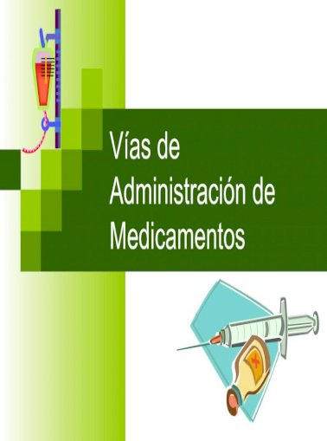

**Nombre: LUBYANKA RÍOS**

**Catedrática: Mishell de León**

**Establecimiento: Instituto Privado Rafael Arévalo Martínez**

**Grado: 4to bachillerato en ciencias y letras y diplomado en medicina**

VIA ORAL

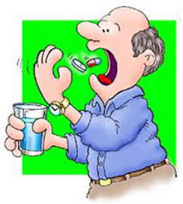El medicamento se introduce en el organismo a través de la boca y se absorbe en algún tramo del tracto digestivo. Es una vía fácil de utilizar y muy cómoda. Cuando se toma un medicamento, siempre se debe hacer con un vaso de agua lleno.

VIA INTRAMUSCULAR

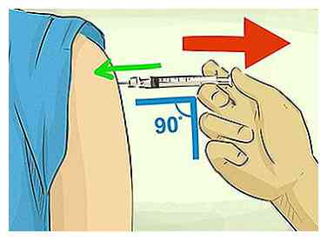El medicamento se introduce dentro de un músculo a través de una aguja. El músculo, al estar muy irrigado por los vasos sanguíneos, permite que el medicamento pase rápidamente a la sangre (3-5 minutos). Es una vía alternativa para aquellos medicamentos que no se absorben por vía oral o para enfermos que no pueden colaborar en la ingesta. A veces es dolorosa y siempre la ha de administrar un profesional experimentado y cualificado.

VIA SUBCUTANEA

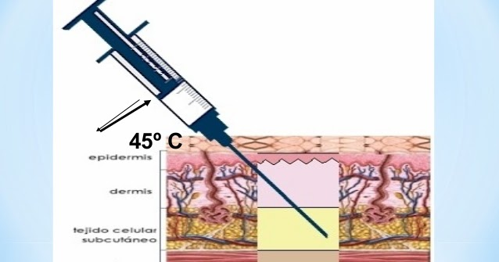El medicamento se introduce a través de una aguja de punta fina en el tejido que tenemos bajo la piel. Allí el medicamento se va liberando lentamente al torrente sanguíneo. La insulina y las heparinas son un ejemplo. Es una vía relativamente cómoda y poco molesta, porque en esta zona no hay mucha terminación nerviosa. Hay zonas más o menos usadas, según el tipo de medicamento. Es imprescindible una correcta asepsia. El enfermo se la puede autoinjectar con un entrenamiento previo con un experto.

VIA SUBLINGUAL

En vía sublingual, el fármaco se coloca debajo de la lengua, para que se absorba rápidamente.

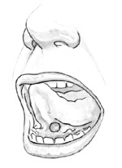

VIA RECTAL

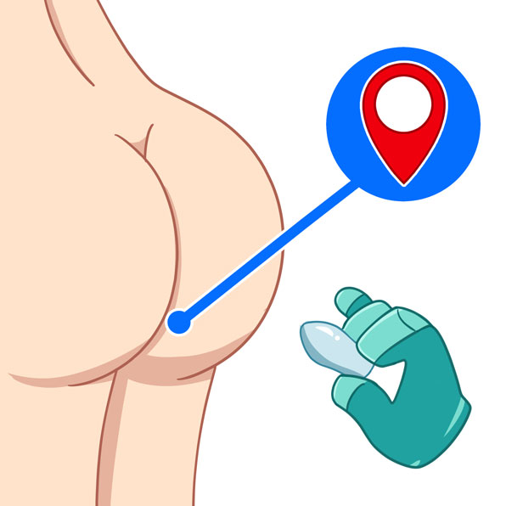Muchos fármacos que se administran por vía oral pueden también utilizarse por vía rectal en forma de supositorio. En esta presentación, el fármaco se mezcla con una sustancia cerosa que se disuelve o licúa tras ser introducida en el recto. La absorción del fármaco es rápida gracias al revestimiento delgado del recto y al abundante riego sanguíneo. Los supositorios se prescriben para las personas que no pueden tomar un fármaco por vía oral porque tienen náuseas o no pueden tragar, o bien debido a restricciones en la alimentación, como sucede antes y después de una intervención quirúrgica. Los fármacos que pueden ser administrados por vía rectal incluyen el paracetamol (acetaminofeno, para la fiebre), el diazepam (para las convulsiones) y los laxantes (para el estreñimiento). Los fármacos que en forma de supositorio sean irritantes probablemente se administrarán en forma inyectable.

VIA OTICA

El medicamento se introduce en el conducto auditivo. Las gotas óticas se utilizan, principalmente, para el tratamiento de las infecciones, como anestésicos o para desprender o suavizar la cera del canal auricular.

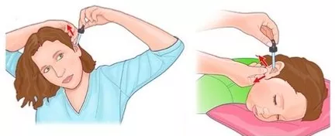

VIA NASAL

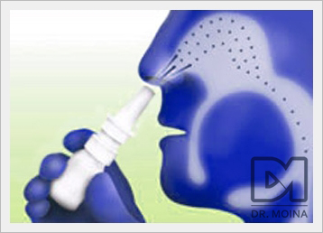El medicamento administrado por esta vía pretende, generalmente, conseguir un efecto inmediato y local. La mayoría tienen el propósito de aliviar la congestión nasal.

VIA INHALATORIA

Los medicamentos se introducen directamente en los pulmones realizando una inhalación. El efecto es muy rápido y se emplean dosis muy bajas. Sin embargo, muchas veces, hay un desconocimiento de los mecanismos para hacer las inhalaciones y, por tanto, su efecto queda mermado.

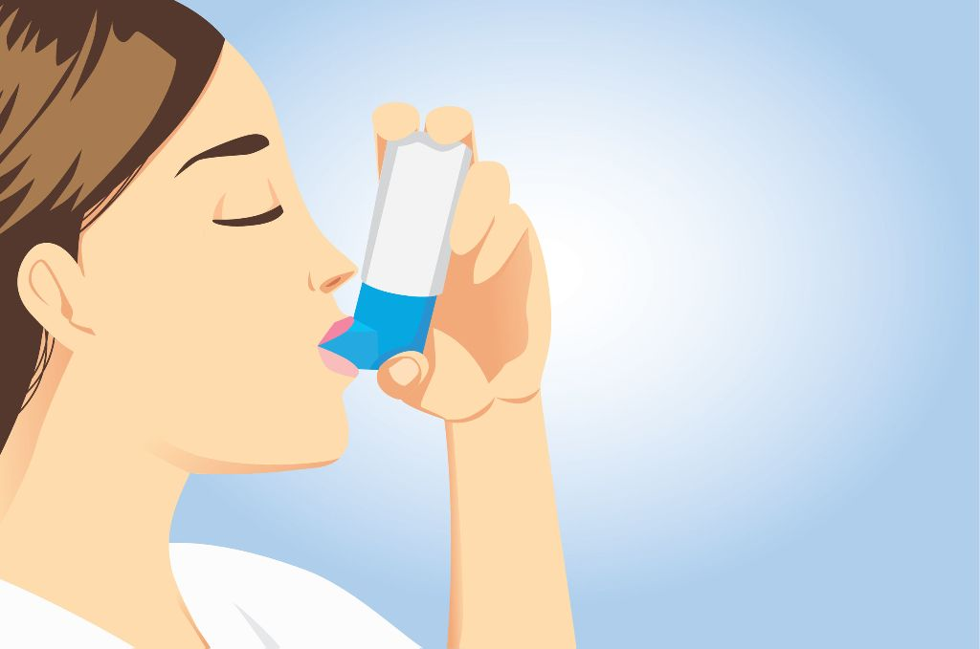Hay tres tipos de dispositivos para la administración inhalada: los aerosoles, los nebulizadores y los dispositivos en polvo seco. Muchas veces los aerosoles se utilizan con cámaras especiales de inhalación para facilitar su administración.

VIA CUTANEA

El medicamento se aplica directamente sobre la piel. La aplicación tópica de geles, pomadas y cremas tiene como objetivo proteger la piel, prevenir la sequedad y tratar afecciones dermatológicas diversas. La diferencia entre geles, pomadas y cremas está en su proporción de contenido graso; así, las pomadas tienen más grasa y, por tanto, cuestan más de aplicar y de lavar, mientras que los geles casi no tienen y son más fácilmente aplicables y lavables.

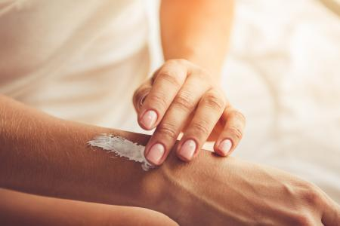A veces, estos preparados contienen medicamentos que se absorben y pasan al torrente sanguíneo.

VIA TRANSDERMICA

El medicamento se introduce en el organismo por absorción transdérmica mediante la aplicación de parches. Se emplea en aquellos medicamentos en los que se quiere conseguir un efecto mantenido en el tiempo, ya que los parches consiguen liberar el medicamento de manera regular y constante con el tiempo.

Se colocarán de la siguiente manera:

En un lugar donde haya poco pelo.

Antes se debe limpiar y secar la zona donde se colocará el parche.

Quitar las partes que acompañan el parche sin tocar con los dedos su interior.

Poner el parche y pulsar la zona.

Evitar zonas húmedas o expuestas al calor o al rozamiento.

Hacer una rotación paulatina del lugar donde se coloca el parche.

